SNT – Internet – DNS

Adresses IP et noms de domaine
Sur Internet, chaque machine connectée au réseau est identifiée par une adresse IP. Donc à chaque fois qu'on veut se connecter depuis un ordinateur vers un serveur web, par exemple, il faut d'abord connaître son adresse IP.

Une adresse IP est une série de nombres, il en existe 2 versions :
- les adresses IPv4, composées de 4 nombres (entre 0 et 255) séparées par des ".", par exemple : 185.75.143.24
- les adresses IPv6, composées de 8 nombres hexadécimaux (avec 4 chiffres de 0 à 'f') séparés par des ':', par exemple : 2a00:1450:4007:812::2003

Utilisez le site whatsmyip.org pour connaître l’adresse IP de votre ordinateur.

Question : Quelle est votre adresse IP ?

Sauf que quand on veut se connecter sur un site, on ne connaît en général pas l’IP du serveur, mais plutôt le nom du site. Par exemple lyceeconnecte.fr, fr.wikipedia.org, www.google.com.

Ce sont des noms de domaine, on les retrouve au début des URL, entre ‘://’ et le ‘/’ suivant, par exemple : http://meteofrance.com/previsions-meteo-france/cognac/16100 .
Question : Quelle est le nom de domaine dans les URL suivantes ?
http://www.lyceejeanmonnet-cognac.fr/contacts.html
https://fr.wiktionary.org/wiki/domaine

Protocole DNS
À partir de ces noms de domaine, on peut récupérer l’adresse IP des serveurs grâce au protocole DNS.

Question : Cherchez ce que signifie l’acronyme D.N.S. :

Ce protocole consiste à envoyer à un serveur DNS un nom de domaine en demandant une adresse IP, et recevoir cette adresse en réponse. Bien sûr, il faut bien connaître au moins l’adresse IP du serveur DNS, du coup celui-ci est le plus souvent fourni par le fournisseur d’accès à Internet.

Nous allons utiliser la ligne de commande pour lancer manuellement des requêtes DNS. Pour lancer l’invite de commande Windows, cherchez ‘cmd’ dans la barre de recherche du menu du bureau. Une fenêtre noire avec du texte blanc va s’ouvrir. Pour lancer une commande, il suffit de l’écrire dans cette fenêtre et et confirmer en appuyant sur Entrée.

Pour faire une requêtes DNS, on se sert de la commande nslookup, à laquelle on passe en argument (c’est à dire après un espace) le nom de domaine à chercher. Par exemple :
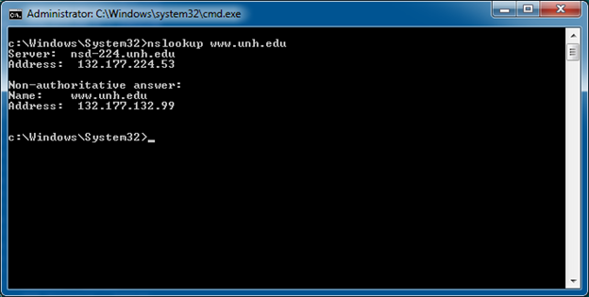
Les premières lignes de la réponse donnent des informations sur le serveur DNS utilisé, et après une ligne vide, on voit les informations concernant le nom de domaine demandé. Dans cet exemple, on a l’information que l’adresse IP correspondant au nom de domaine www.unh.edu est 132.177.132.

Question : À l’aide de la commande nslookup google.com, trouvez l’adresse IP du domaine google.com :

Question : Trouvez les adresses IP des domaines suivants :
education.gouv.fr
www.lyceejeanmonnet-cognac.fr
wikipedia.org

À l’inverse, si on donne une adresse IP à la commande nslookup au lieu d’un nom de domaine, elle tentera de retrouver quel domaine correspond à cette IP. Mais parfois une adresse IP peut servir plusieurs domaines, donc en reprenant les adresses IP précédentes, on ne retrouvera pas forcement exactement le domaine correspondant.

Question : Donnez l’adresse IP de wikipedia.org à la commande nslookup, retrouve-t-on le bon nom de domaine :

Question : Entrez dans la barre d’adresse d’un navigateur Web l’adresse IP de google.com, est-ce qu’on arrive bien sur le même site qu’en entrant directement le nom de domaine ?

Composition d’un nom de domaine
Un nom de domaine est composé de plusieurs parties séparées par des points. La partie la plus à droite est le domaine de premier niveau. À gauche on a un domaine de deuxième niveau, et à gauche encore peut-être un sous-domaine, voire avant un sous-sous-domaine, etc. Par exemple, on peut décomposer le nom de domaine suivant : www.education.gouv.fr
- .fr est le domaine de premier niveau, qui est commun à beaucoup de sites français
- gouv.fr est le domaine de deuxième niveau qui rassemble les domaines des sites gouvernementaux français
- education.gouv.fr est un sous-domaine de gouv.fr qui pointe vers le site du ministère de l’éducation nationale
- www.education.gouv.fr est un sous domaine de education.gouv.fr qui sert à la même chose, et qui correspond d’ailleurs à la même adresse IP

Question : Quels sont les domaines de premier et deuxième niveau qui composent le nom de domaine wikipedia.org :

Question : Trouvez plusieurs sous-domaines de wikipedia.org (regardez l’URL d’un article de Wikipédia) :

Il existe plusieurs types de domaines de premier niveau :
- les domaines de premier niveau national, comme .fr ou .es, qui correspondent à un pays
- les domaines de premier niveau génériques, comme .com, .net ou .org, qui correspondent au départ à une catégorie de sites, mais qui peuvent être utilisés pour n’importe quel usage
- d’autres encore, avec des usages précis

Question : Cherchez ce que signifient au départ les abréviations .com, .org, et .net :
.com
.org
.net

Certains noms de domaines nationaux ou régionaux ont été détournés pour être utilisés dans d’autres cadres à cause de leur ressemblance à d’autre mots.

Question : Retrouvez de quels pays/régions viennent les domaines de premier niveaux suivants, et à quoi ont-ils servi :
.tv
.gg
.co
.cat

Depuis 2014 il est possible d’acheter des domaines de premier niveau, c’est ce qu’on fait par exemple Google avec .google, la région Nouvelle Aquitaine avec .aquitaine, etc. Mais c’est très réglementé et surveillé.

Question : À votre avis, quels problèmes ou quels dérives pourraient se produire si n’importe qui pouvait acheter n’importe quel domaine de premier niveau ?

